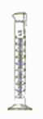
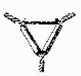
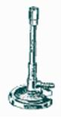
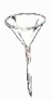
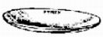
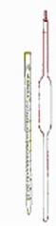
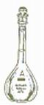
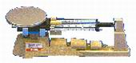
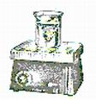
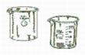
A los de vidrios
Se miden los volúmenes plásticos
¿Que se hace con este?
triángulo
Cómo se llama
Cuál es el nombre de el
Un mechero
¿Ésto es?
Un embudo
¿Esto qué es?
Un Vidrio reloj
Cómo se llama
Pipeta graduada
Cada pregunta valen 5 puntos
¿ A cuál grupo pertenece?
Esta es una Balanza granataria
Profesora mi papá la utiliza para medir las cosa en gramo
Correcto para eso se utiliza muy bien
Se nota que estudiastes
a pilar para los examenes
!Sí profeso ,
Si quiere pregúnteme¡
Hoy es el examen te lo sabes
Y que partes del informe quiere
Sino estudiaste dios no puede estudiar por ti
Tiene 2 horas reloj
Dios ayúdame
Su examen es una conversión y el ciber cuaderno y preparar un informe
hipotesis
Cuantas
2 hipotesis
Problema , la estrategia de solución, conclusión
o.k
Esta bien
Les quedan 10 minuto
Pueden utilizar las formulas que se encuentran en word
o.k
Ya tan rápido chuleta loco háyala ,vida no me frege
Si también terminé
si
gracias
Les queda solo 2 minutos apúrense
Gracias a Dios ya terminamos el examen

